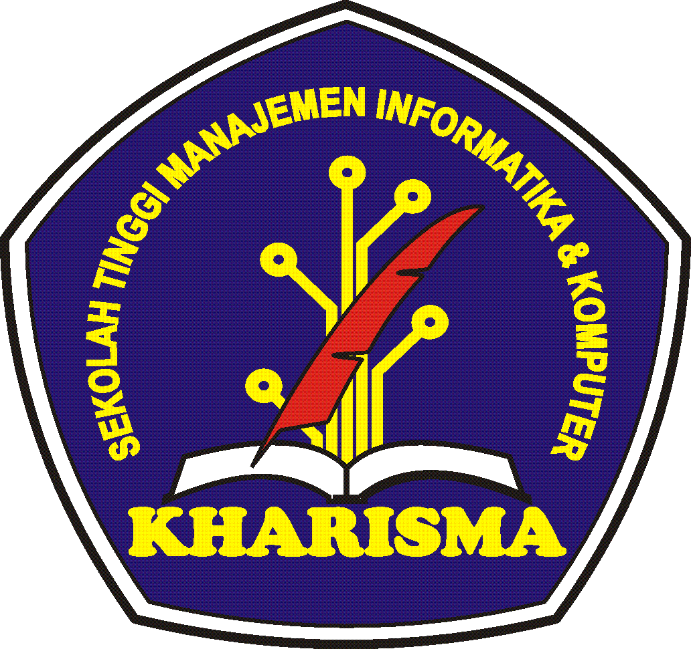

**Tugas Rekayasa Perangkat Lunak**

**Dosen : Agus Halid, S.Kom., M.Cs.**

**Artikel**

**“Crystal Agile”**

**Anggota Kelompok :**

(52015011) Felix Ham

(52015030) Patricko Ricardo

(52015031) Prabowo Gosal

(52015032) Richardo David

(52015033) Satrio Hari Nugroho

(52015034) Steven Reinhard

(52015035) Suwandy Wirakusuma

**Program Studi Teknik Informatika**

**Sekolah Tinggi Manajemen Informatika dan Komputer (STMIK) Kharisma**

**Makassar, 2017**

**Daftar Isi**

Pendahuluan 1

Sejarah Crystal Agile 2

Bagaimanakah cara kerja Crystal Agile? 3

Penerapan Crystal Agile 4-5

Kelebihan dan Kelemahan Crystal Agile 6

Karakteristik Crystal Agile 7

Contoh Studi Kasus Penggunaan Crystal Agile 7

Kesimpulan 8

Daftar Pustaka 8

**Metodologi Crystal Agile**

Pendahuluan

Agile Development Methods adalah kumpulan metodologi pengembangan perangkat lunak yang didasarkan pada prinsip-prinsip yang sama atau pengembangan sistem jangka pendek dimana memerlukan adaptasi yang cepat dari pengembang terhadap perubahan dalam bentuk apapun, dalam penggunaannya agile development memerlukan inovasi dan tanggungjawab yang baik antara tim pengembang dan klien agar kualitas dari perangkat lunak yang dihasilkan bagus dan seimbang.

**Agile Development Models**

* Extreme Programming (XP)
* Adaptive Software Development (ASD)
* Dynamic Systems Development Method (DSDM)
* Scrum
* Crystal
* Feature Driven Development (FDD)
* Agile Modeling (AM)

# Sejarah Crystal Agile

Metodologi Crystal adalah salah satu pendekatan yang paling ringan dan mudah disesuaikan untuk pengembangan perangkat lunak. Crystal sebenarnya terdiri dari keluarga dengan metodologi tangkas seperti Crystal Clear, Crystal Yellow, Crystal Orange dan lainnya, yang karakteristik uniknya didorong oleh beberapa faktor seperti ukuran tim, kekritisan sistem, dan prioritas proyek. Keluarga Crystal ini menjelaskan bahwa setiap proyek mungkin memerlukan serangkaian kebijakan, praktik, dan proses yang sedikit disesuaikan untuk memenuhi karakteristik unik proyek.

Beberapa prinsip utama Crystal mencakup kerja tim, komunikasi, dan kesederhanaan, serta refleksi untuk sering menyesuaikan dan memperbaiki prosesnya. Seperti metodologi proses tangkas lainnya, Crystal mempromosikan awal, seringnya pengiriman perangkat lunak kerja, keterlibatan pengguna yang tinggi, kemampuan beradaptasi, dan penghapusan birokrasi atau gangguan. Alistair Cockburn, pencetus Crystal, telah merilis sebuah buku, Crystal Clear: Metodologi yang Didukung Manusia untuk Tim Kecil

# Bagaimanakah cara kerja Crystal Agile?

Seperti yang dinyatakan di atas, Crystal bukanlah seperangkat alat dan metode pengembangan yang ditentukan, namun merupakan keluarga dari berbagai pendekatan pembangunan. Pada awal proyek, proses dan alat tidak tetap namun diputuskan dengan mempertimbangkan kebutuhan bisnis dan kebutuhan teknis proyek. Ketika memutuskan apakah Crystal adalah metodologi yang tepat untuk sebuah proyek, pertimbangkan kenyamanan, uang diskresioner, uang dan kehidupan penting bersama dengan ukuran tim yang mengerjakan proyek tertentu.

Berbagai metodologi dalam keluarga Crystal dikenal sebagai "bobot" berbagai pendekatan Crystal dan diwakili oleh berbagai spektrum warna. Oleh karena itu, keluarga Crystal dari metodologi terdiri dari varian berikut: Crystal Clear, Crystal Yellow, Crystal Orange, Crystal Orange Web, Crystal Red, Crystal Maroon, Crystal Diamond dan Crystal Sapphire.

Untuk memperjelas, Crystal Clear lebih sesuai untuk proyek jangka pendek yang dikelola oleh tim yang terdiri dari enam pengembang yang bekerja di luar satu ruang kerja, sedangkan Crystal Orange cocok untuk proyek yang memerlukan tim dengan 10 sampai 40 anggota dan memiliki umur 1-2 tahun. Di sisi lain, metode Crystal Sapphire atau Crystal Diamond digunakan dalam proyek besar yang melibatkan potensi risiko terhadap kehidupan manusia. Oleh karena itu, berat metodologi Crystal ditentukan oleh lingkungan proyek dan ukuran tim.

# Penerapan Crystal Agile

Menurut Cockburn, crystal mempunyai 5 sifat yaitu, human powered, adaptive, ultra light, stretch to fit dan software development methodologies.

Berikut ini adalah arti dari 5 sifat crystal menurut Cockburn.

* Crystal “Human Powered” Ini berarti bahwa orang-orang adalah aspek yang paling penting dari Crystal, dan semua proses dan alat-alat yang relatif terhadap mereka. Crystal percaya bahwa pengembangan perangkat lunak pada dasarnya adalah aktivitas manusia, sehingga orang-orang yang terlibat dalam kegiatan ini adalah penting saat proses harus dimodelkan untuk memenuhi persyaratan dari tim, bukan sebaliknya. Crystal menekankan bahwa tim pengembangan yang mandiri dan mengorganisir diri, sehingga mereka mampu merampingkan proses sebagai proses pembangunan berlangsung dan menjadi lebih terorganisir dan kompeten.
* Crystal “adaptif” -Pertama-tama, harus diingat bahwa Crystal tidak satu set alat yang ditentukan dan teknik untuk pengembangan perangkat lunak; bukan, itu adalah sebuah pendekatan. Jadi, proses dan alat-alat yang tidak tetap, tetapi harus disesuaikan dengan kebutuhan dan karakteristik proyek. Dengan kata lain, Crystal adalah “peregangan-to-fit” metodologi, karena setiap proyek adalah unik dan membutuhkan metode yang sesuai dengan kebutuhan bisnis dan yang memenuhi persyaratan teknis proyek.
* Crystal adalah “ultra light” -Crystal dikenal sebagai “metodologi ringan.” Ini karena Crystal tidak menganjurkan terlalu banyak dokumentasi, manajemen overhead dan pelaporan. Sebaliknya, percaya dalam menjaga hal-hal ringan dan fokus pada pengembangan bisnis dihargai dan fungsional perangkat lunak. Untuk ini, tim mengikuti Crystal pendekatan kerja terhadap peningkatan komunikasi bebas dan terbuka di antara anggota tim serta mendirikan aliran transparan informasi antara pengembang dan stakeholder

Kapan menggunakan Crystal?

Crystal digunakan tepat tentang praktek-praktek tertentu karena ini sangat penting untuk keberhasilan pelaksanaan pendekatan Crystal ke setiap proyek. Praktik-praktik ini meliputi:

* Sebuah berulang dan inkremental pendekatan-Pengembangan proyek dikembangkan dalam iterasi yang umumnya waktu kotak. Fitur disampaikan pada akhir sebuah iterasi diintegrasikan ke dalam sistem secara keseluruhan. umpan balik pengguna yang diambil pada akhir sebuah iterasi digunakan untuk merencanakan iterasi berikutnya; dan, fitur baru dan tambahan ditambahkan di setiap iterasi berikutnya. Semua hasil ini dalam perbaikan dan penyelesaian perangkat lunak secara keseluruhan.
* Keterlibatan-ini pengguna aktif adalah suatu keharusan karena Crystal adalah orang-centric pendekatan dan menekankan transparansi. Jadi, pengguna tidak hanya aktif terlibat tetapi juga secara teratur menginformasikan tentang kemajuan proyek.
* Menyampaikan pada usaha komitmen-Tim untuk memastikan pengiriman sering klien-dihargai, fungsi berpotensi-shippable. Ini adalah untuk tujuan ini bahwa Crystal mengikuti berulang dan pendekatan pembangunan inkremental.

# Kelebihan dan Kelemahan Crystal Agile

Kelebihan:

* Proses inkremental-isteratif
* Integrasi terus menerus
* Mesin pengembangan Iteratif diatur oleh perencanaan dan pengkajian ulang
* Proses yang fleksibel dan dapat dikonfigurasi
* Metodologi yang digunakan untuk proyek dengan tingkat kritis rendah biasanya dapat disesuaikan agar sesuai dengan proyek dengan kekritisan yang lebih tinggi, dengan syarat bahwa ukuran proyek tidak meningkat secara dramatis.
* Keterlibatan pengguna aktif

Kelemahan:

* Hanya skalabilitas terbatas
* Kurangnya proses umum yang tidak ambigu
* Keterbatasan penerapannya: tidak sesuai untuk mengembangkan sistem yang sangat kritis
* Ketergantungan berlebihan pada komunikasi antar manusia

# Karakteristik Crystal Agile

* Secara aktual sebuah model proses keluarga yang memungkinkan manuver berdasar karakteristik permasalahan
* Menyarankan penggunaan workshop refleksi untuk review kebiasaan kerja tim
* Selalu murah dan cepat berkomunikasi secara langsung.
* Proyek berkembang sesuai ukuran team menjadi lebih atau luas dan metologi akan menjadi lebih tinggi.

# Contoh Studi Kasus Penggunaan Crystal Agile

Berikut ini salah satu contoh penggunaan salah satu metode *agile* yaitu Crystal Family :

# Metode Crystal sendiri dapat digunakan untuk beragam jenis proyek, dengan mempertimbangkan lingkungan proyek dan jumlah tim didalamnya.

Untuk proyek dalam jangka waktu pendek yang meliputi jangka waktu yang relative cepat dan tidak membutuhkan perincian yang sangat mendetail kita dapat menggunakan pendekatan metode Crystal Clear, salah satu contoh proyek dengan jangka waktu pendek adalah program alfamart, indomaret, alfamidi, alfa express

Untuk proyek dalam jangka waktu Panjang yang meliputi jangka waktu lebih lama, paling sedikit 5 tahun, kita dapat menggunakan pendekatan metode Crystal Sapphire atau Crystal diamond, salah satu contoh proyek jangka Panjang adalah, pembangunan system informasi akademik

# Kesimpulan

Jadi penggunaan metode crystal family tergantung dari skala proyeknya, metode crystal merupakan metode yang paling sederhana dari keluarga agile, metode crystal memiliki banyak pembagian dengan kegunaannya masing-masing, seperti untuk proyek dalam jangka pendek, pendekatan metode crystal yang sesuai adalah Crystal Clear, sedangkan Crystal Orange cocok untuk proyek yang jangka waktu sedang, dan memiliki tim yang sudah bisa dibilang lumayan banyak. Di sisi lain, metode Crystal Sapphire atau Crystal Diamond digunakan dalam proyek besar yang melibatkan potensi risiko terhadap kehidupan manusia. Oleh karena itu, berat metodologi Crystal ditentukan oleh lingkungan proyek dan ukuran tim.

Dari model proses diatas dapat diambil beberapa point penting :

1. Komunikasi mempunyai peran penting dalam pembanguna software
2. Kebutuhan software tidak mudah untuk diidentifikasikan secaralengkap
3. Kerja sama dalam tim menentukan kelancaran pembangunan software

# Daftar Pustaka

https://id.wikipedia.org/wiki/Agile_Development_Methods

<https://www.scrumstudy.com/blog/what-is-crystal/>

journal.lppmunindra.ac.id/index.php/Faktor_Exacta/article/download/796/690

https://haikalhasbi.wordpress.com/2013/11/09/what-is-crystal-methodology-agile/

<http://febryansya83.blogspot.co.id/2012/11/contoh-perencanaan-jangka-pendek.html>

https://www.scribd.com/doc/84897015/Agile-Model-Proses